|  |  |
| --- | --- |
| Gerb-BMSTU_01 | **Министерство науки и высшего образования Российской Федерации**  **Федеральное государственное бюджетное образовательное учреждение**  **высшего образования**  **«Московский государственный технический университет**  **имени Н.Э. Баумана**  **(национальный исследовательский университет)»**  **(МГТУ им. Н.Э. Баумана)** |

ФАКУЛЬТЕТ «Информатика и системы управления»\_\_\_\_\_\_\_\_\_\_\_\_\_\_\_\_\_\_\_\_\_\_\_\_\_\_\_\_\_\_\_\_\_\_\_\_

КАФЕДРА «Программное обеспечение ЭВМ и информационные технологии»\_\_\_\_\_\_\_\_\_\_\_\_\_\_

**Лабораторная работа №** 4

|  |  |
| --- | --- |
| **Дисциплина** Экономика программной инженерии  **Тема** Актуализация параметров проекта. Ввод фактических данных для  задач и просмотр отклонений от контрольного плана  **Студент** Игнатьев А.И.  **Группа** ИУ7-83Б  **Оценка (баллы) \_\_\_\_\_\_\_\_\_\_\_\_\_\_\_**  **Преподаватель** Барышникова М.Ю. |  |

Москва.

2021 г.

# Цель работы

Лабораторная работа №4 выполняется на основе лабораторной работы №3. Ее цель – знакомство с возможностями программы Microsoft Project по контролю за ходом реализации проекта.

# Описание проекта

Команда разработчиков из 16 человек занимается созданием карты города на основе собственного модуля отображения. Проект должен быть завершен в течение 6 месяцев. Бюджет проекта: 50 000 рублей.

# Условие

Дата отчета 10 мая

Отметить как выполненные все работы, которые должны были завершиться на эту дату, кроме:

* 1 апреля для задачи 38 (Тестирование модели ядра) купили специализированное ПО, стоимость которого составила 1500 руб. В результате чего фактическая длительность выполнения этой задачи увеличилась на 20% (из-за необходимости освоения нового инструментального средства).
* Задача №27 фактически завершилась на неделю позже запланированного срока.
* Задача №40 выполнена на 60%.
* С 5 апреля ведущий программист был направлен на повышение квалификации, которое длились 2 недели. В этот период его доступность в проекте составляла 50%. После обучения его зарплата увеличилась на 10%.
* С 19.04 уволился один из наборщиков данных.
* С 12 апреля на 5% увеличилась стоимость аренды сервера.

# Задание 1

Дата отчета о состоянии:

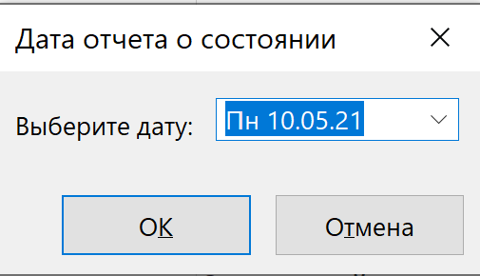

Покупка специализированного ПО для задачи «Тестирование модели ядра». Длительность увеличена до 1.2 нед:



Фактическая длительность задачи «разработка 2D графических элементов» составила 4 нед вместо 3:

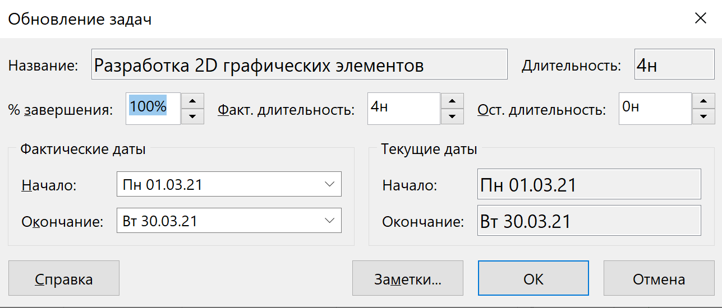

Задача «Создание мультимедиа-наполнения» завершена на 60%:

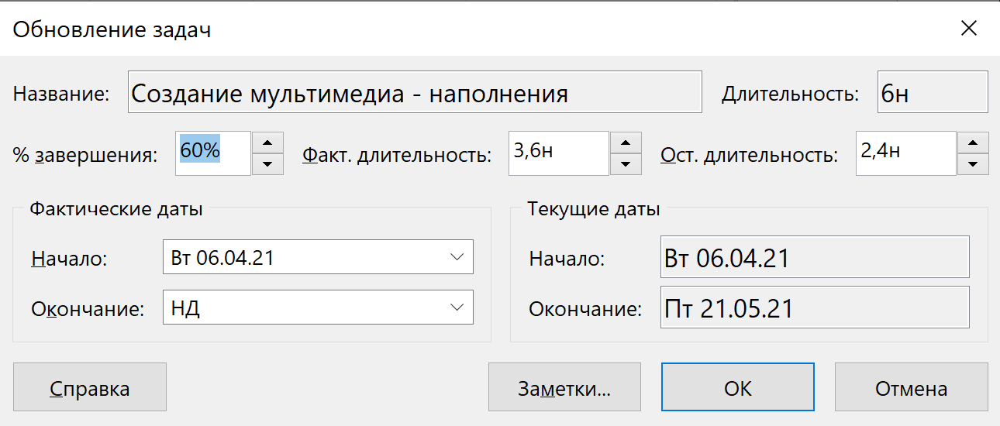

Повышение квалификации ведущего программиста:



Повышение его зарплаты на 10%:

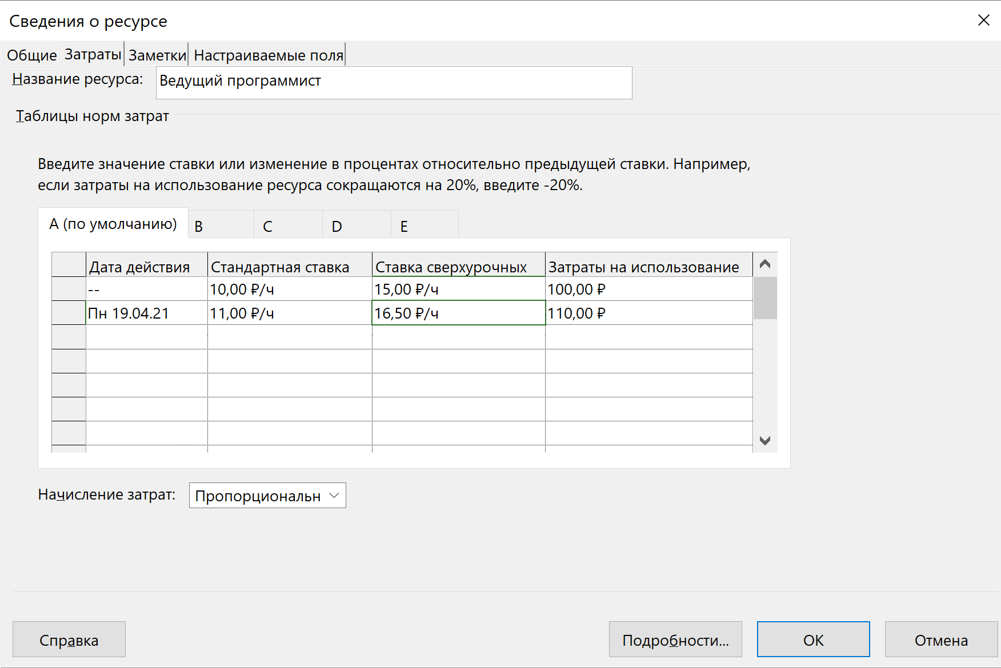

Наборщик данных 5 увольняется 19.04, после чего становится недоступен:

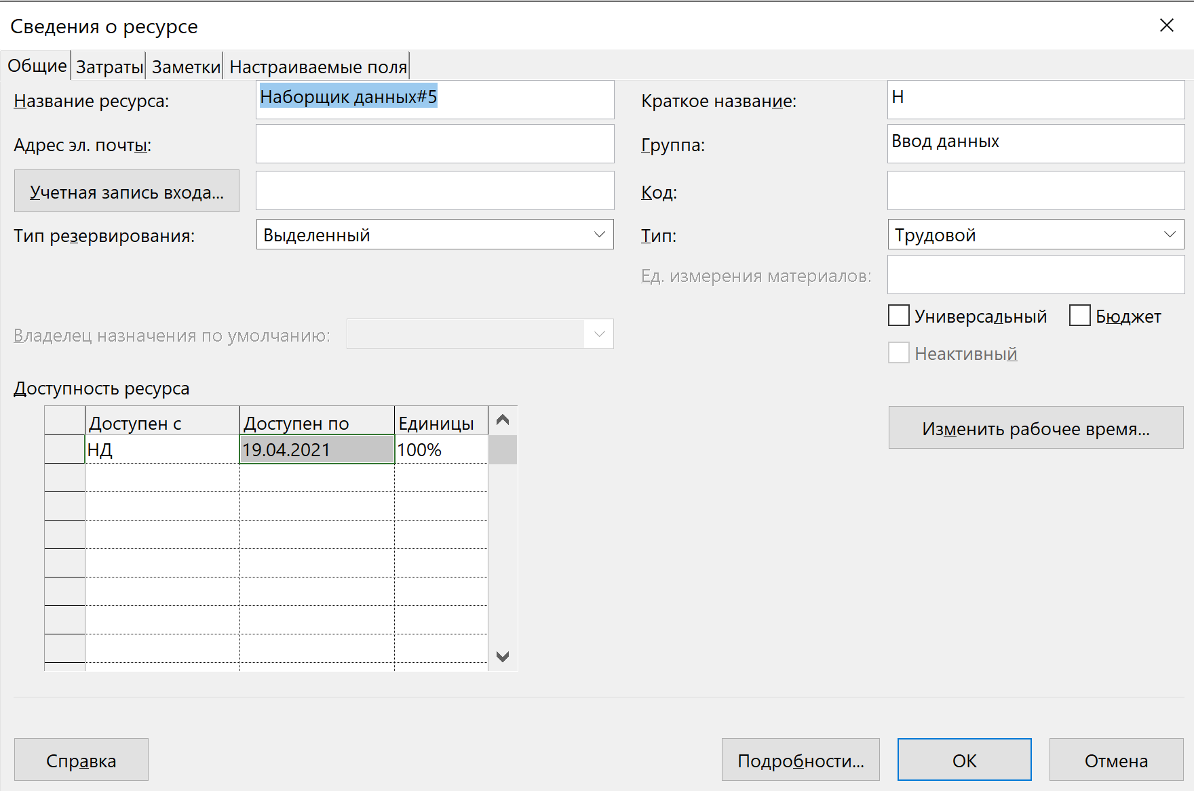

Работа «наполнение базы объектов» начинается позже срока увольнения, поэтому остается неделимой. Длительность увеличивается до 15 нед.:



С 12 апреля стоимость аренды сервера увеличена на 5%:

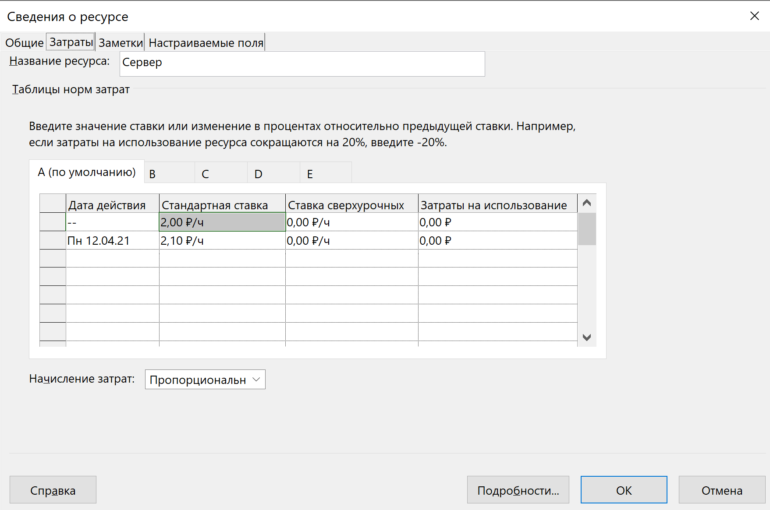

Итоговое состояние диаграммы Ганта с отмеченными завершенными задачами (номера задач сдвинулись на 2 из-за добавления двух совещаний):

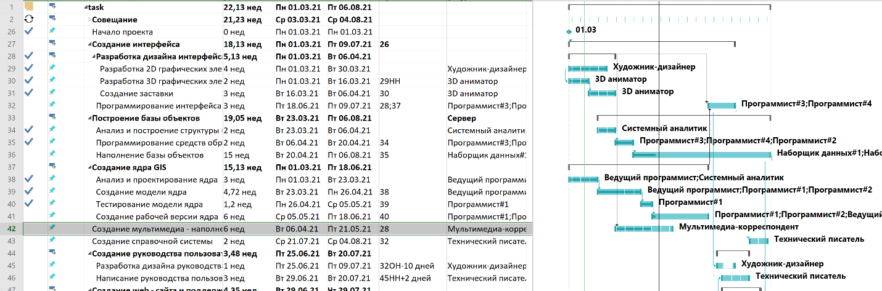

Итоговая продолжительность проекта составила 22.13 нед, а стоимость – 49795.98 р.



По сравнению с изначальным планом проект подорожал на 4096.98 рублей и отстал от графика на 2.23 недели.

Линия прогресса проекта на дату отчета:

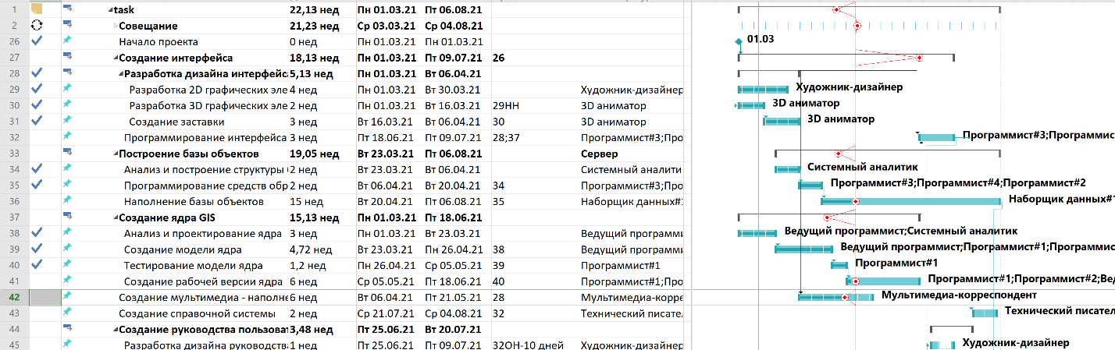

Видно, что многие работы отстали от изначального плана, за исключением «разработки дизайна интерфейса». Показано, что эта задача опережает график, потому что ее общие трудозатраты распределены неравномерно и на дату отчета оказались по большей части завершены.

Отклонения проекта на диаграмме Ганта с отслеживанием:

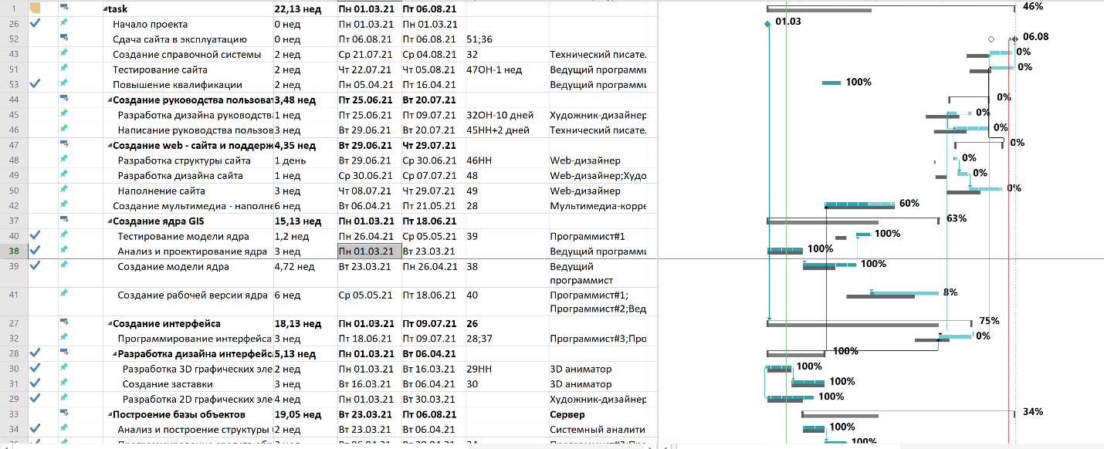

Для устранения временных отклонений предлагаются следующие действия:

* Назначение сверхурочных наборщикам данных:

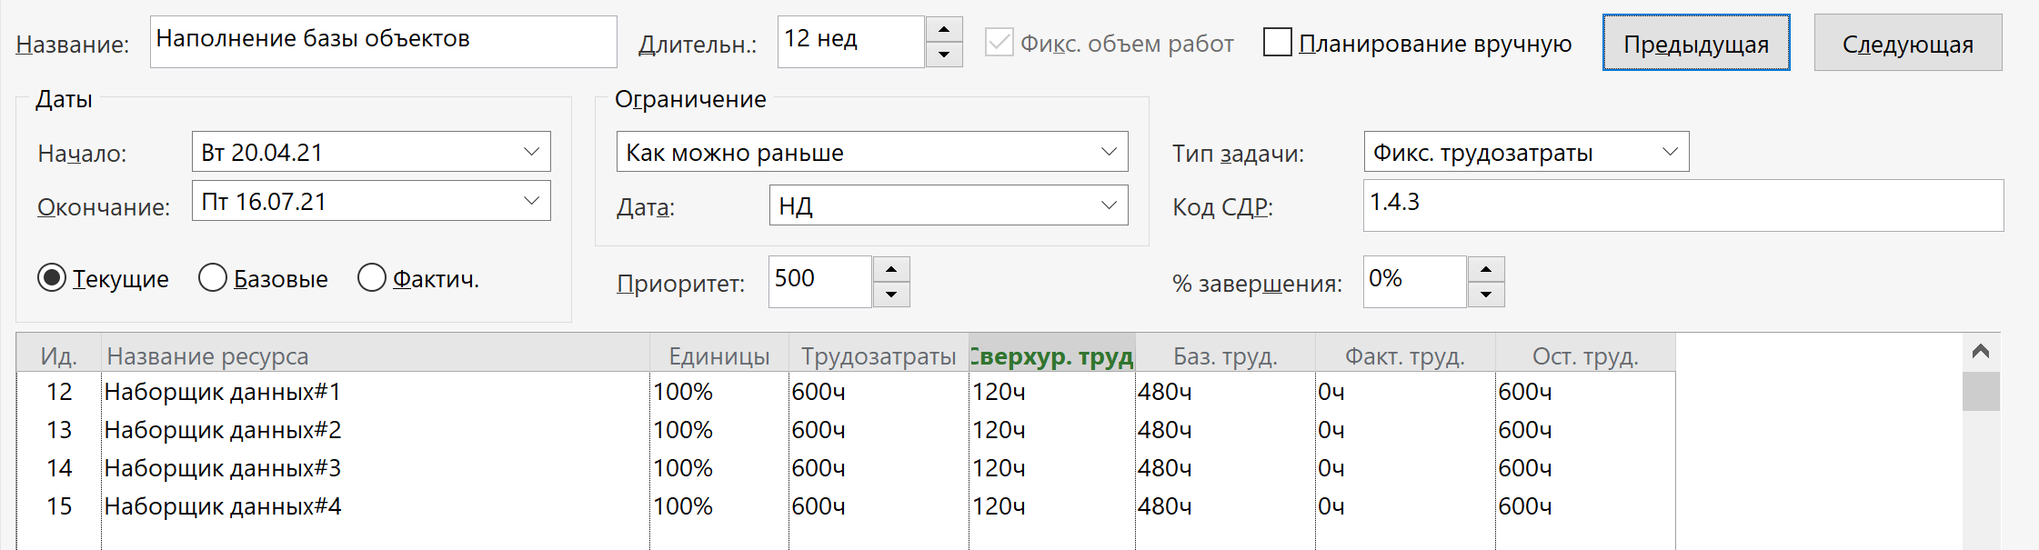

* Назначение сверхурочных программистам на задаче «Создание рабочей версии ядра»:

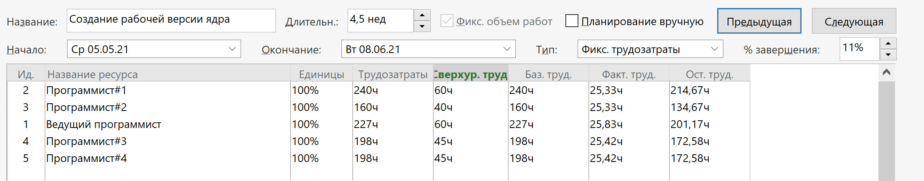

Это позволило сократить продолжительность проекта до 20.45 нед при увеличении бюджета до 49993.57 р. Диаграмма Ганта:

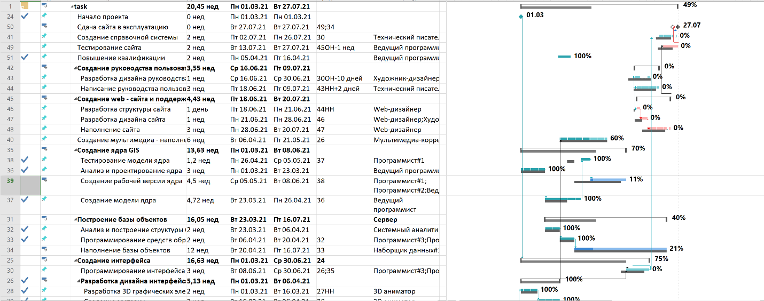

# Выводы

В данной работе были изучены возможности программы Microsoft Project по контролю за ходом реализации проекта. Было актуализировано состояние проекта на дату отчета, проведен анализ состояния проекта на дату отчета, проведено исследование возможности сократить сроки проекта.

В результате актуализации состояния проекта выяснилось, что он в целом отстал от плана на 2.23 недели и подорожал на 4096.98 рублей.

Был предложен вариант корректировки продолжительности проекта за счет назначения сверхурочных на некоторые задачи. В результате удалось сократить продолжительность проекта до 20.45 нед при увеличении бюджета до 49993.57 рублей.